电路与电子学试卷7答案

一、选择正确答案填入空内，只需填入A、B、C、D
(本大题分7小题, 每小题8.92857142857143分, 共62.5分)
1、 B
2
✴ E
4
→ A
6
✵ C
8
 E
10

2、1．A
2
2．A
4
3．C
6
4．B
8
5．C
10

3、1．C
10/3
2．A
20/3
3．C
10

4、A
10

5、1．甲错。因A₂的输出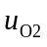对A₁相当于又一个输入量，对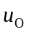亦有影响。
乙对。
6
2．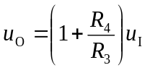
当 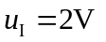时，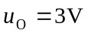。
10
6、B
7、B
5
C
10

二、判断下列说法是否正确，凡对者打“”，错者打“”
(本大题分4小题, 每小题5分, 共20分)
1、√
5
×
10

2、1．×
5
2．×
10

3、1．√
10/6
2．×
20/6
3．×
30/6
4．×
40/6
5．√
50/6
6．×
10

4、1． ×
10/3
2． √
20/3
3． ×
10
(提示：对于A₁
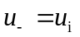
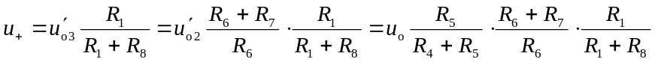
因为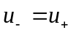
所以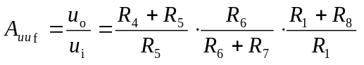
当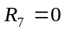时
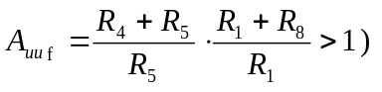

三、填空：将正确答案填写在横线上。
(本大题9分)
1、在PN结中，P区的电势比N区高（ 低 ）；未加外部电压时，PN结中空穴的扩散运动方向是从P区到N区（ ），空穴的漂移运动方向是从N区到P区（ ），参与扩散运动的载流子数量大于（ 等于 ）参与漂移运动的载流子数量。
10

四、非客观题
( 本 大 题10分 )
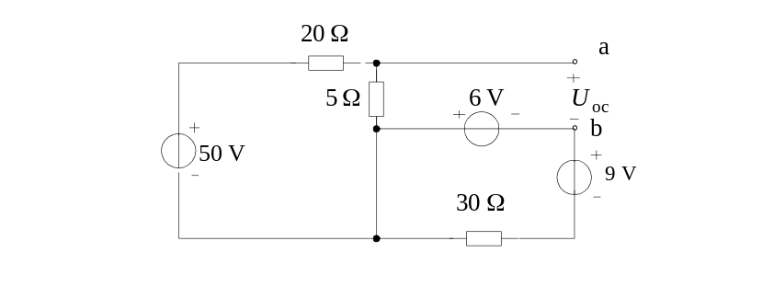
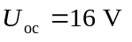
、端的入端电阻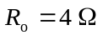
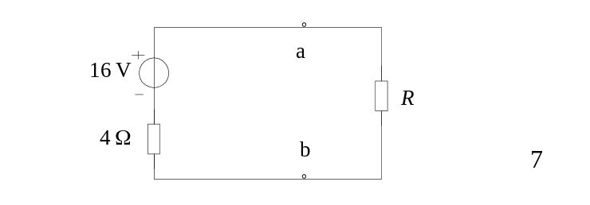
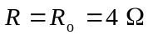时可获得最大功率
